Dùng docker để cài đặt RabbitMQ
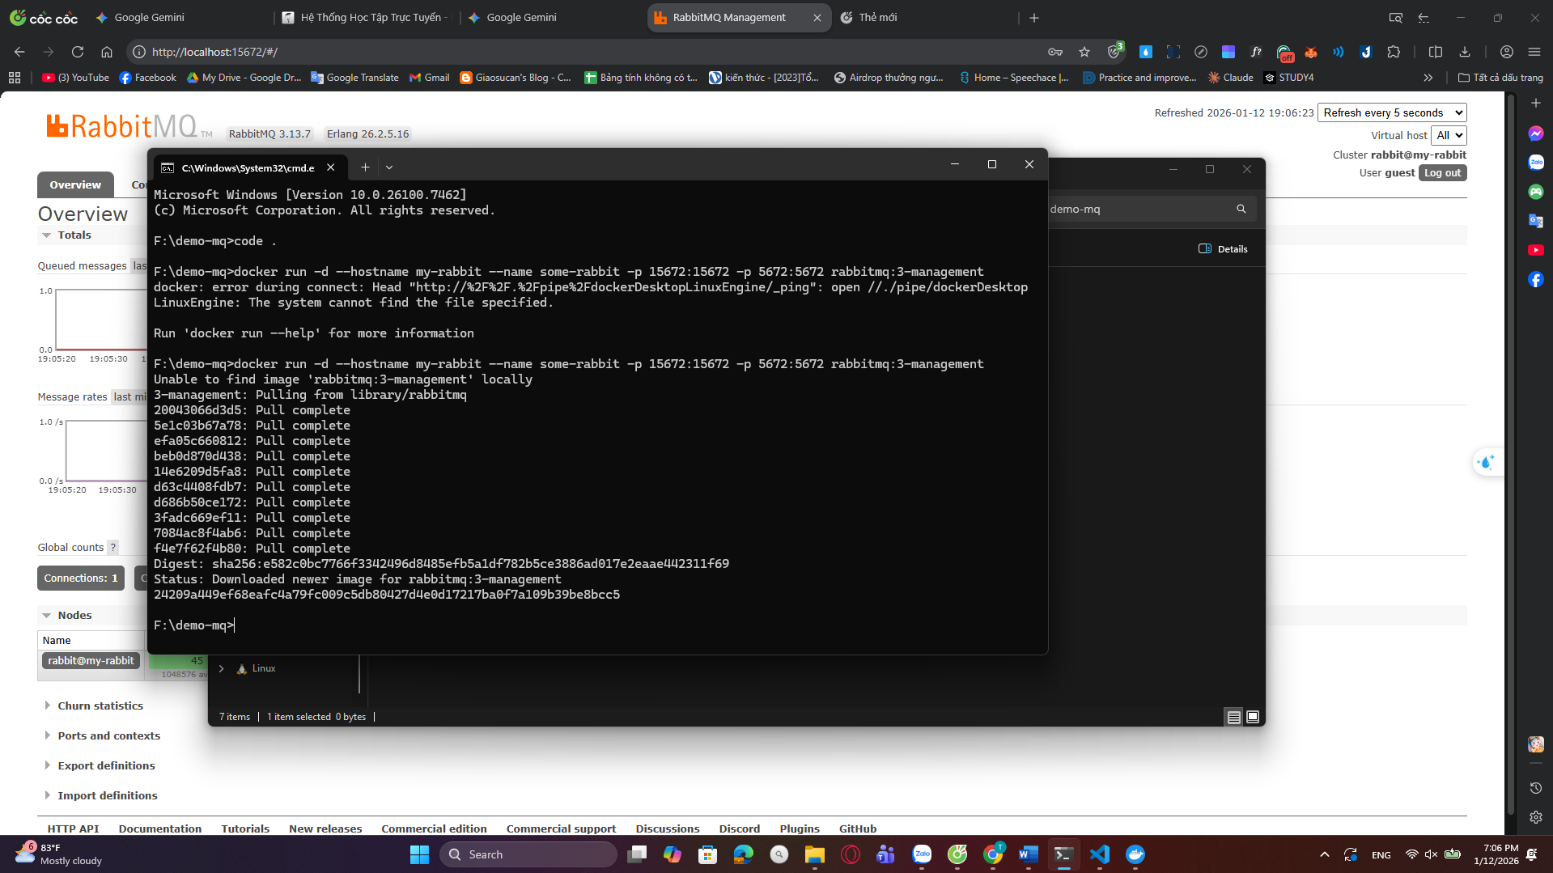
Tạo folder demo-mq và cài
npm init -y
npm install amqplib (thư viện này giúp nodejs nói chuyện với amqplib)
Tạo 2 file consumer.js (nhận messages) và producer.js (gửi messages)
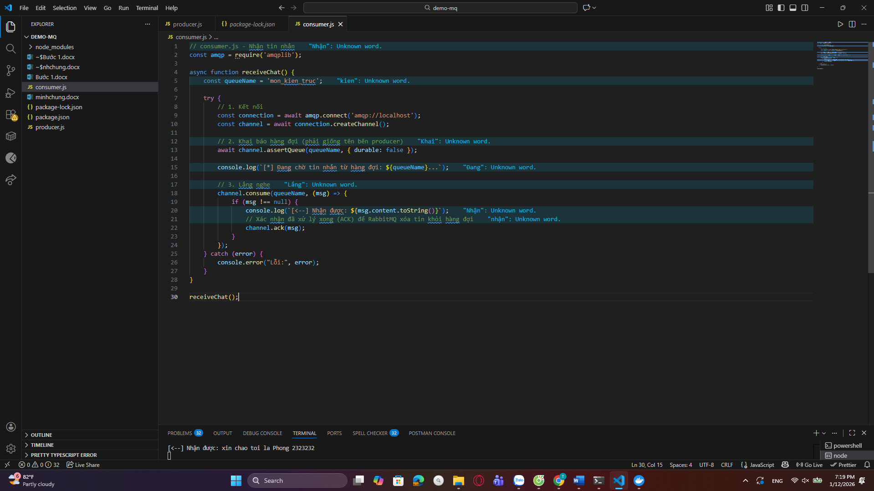
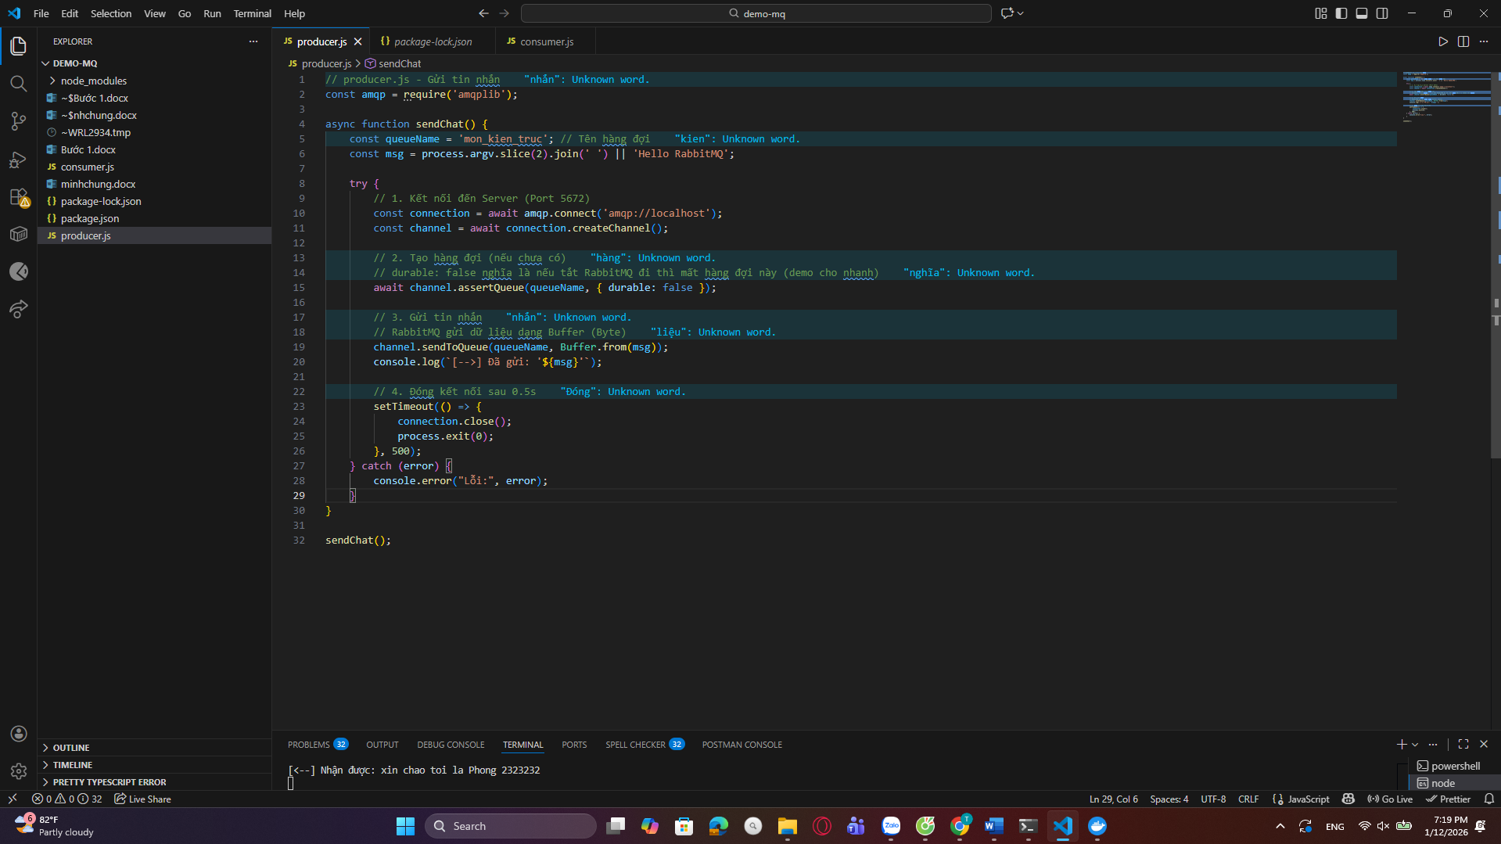
Chạy 2 file đó: node consumer.js (chạy file này trước để nghe lắng nghe) node producer.js “tin nhắn muốn gửi”
Kết quả demo:
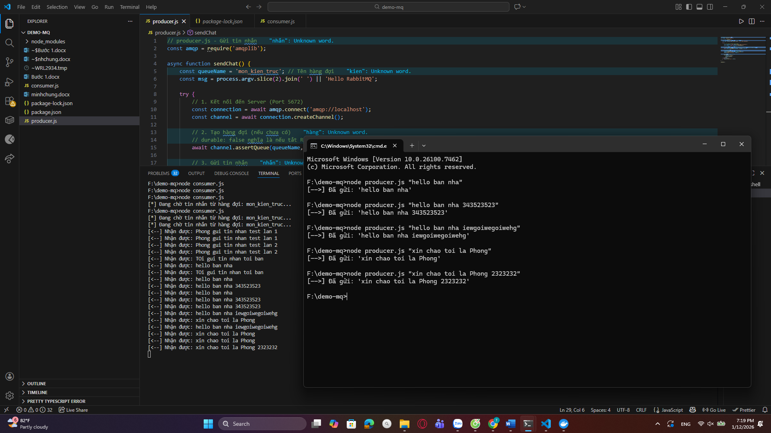
Nâng cấp lên dạng Pub / Sub ( 1 gửi nhưng nhiều người nhận )
Tạo 2 file mới để demo: publisher.js và subscriber.js
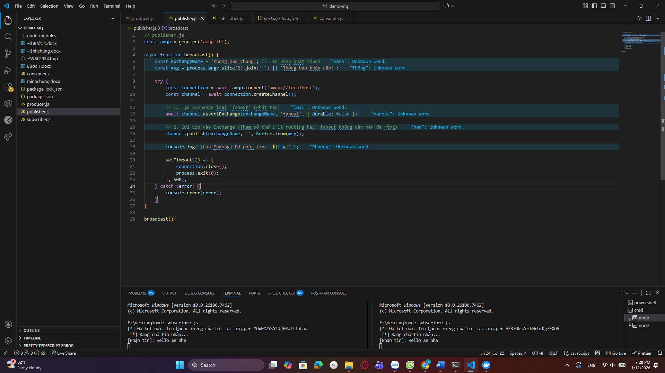

Kết quả demo:
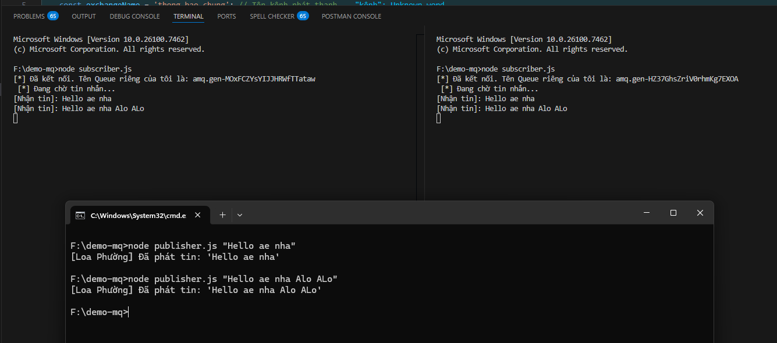
Như hình có thể thấy 1 người gửi -> 2 người nhận ( có thể nhiều hơn nữa )

Demo nho nhỏ JWT:
npm install express jsonwebtoken ( cài express và jsonwebtoken )
Tạo 1 file auth.js để viết logic cấp token và route, viết API để test
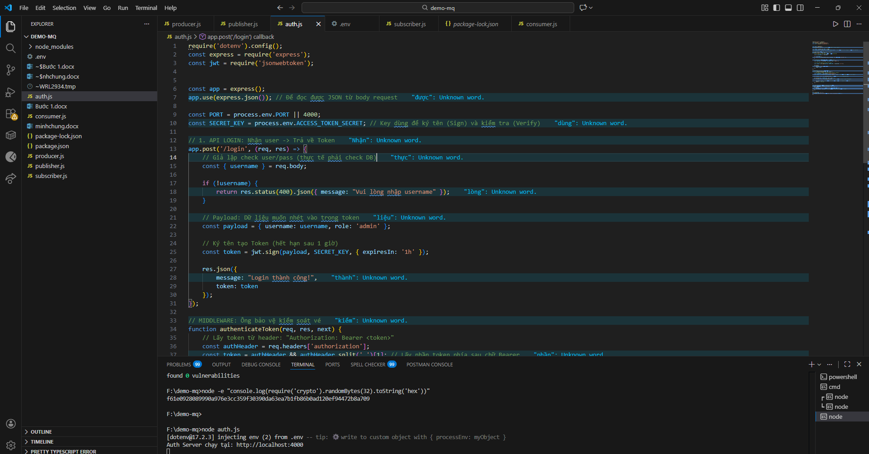
Dùng postman để test
http://localhost:4000/login để login
Có thêm body username để đăng nhập
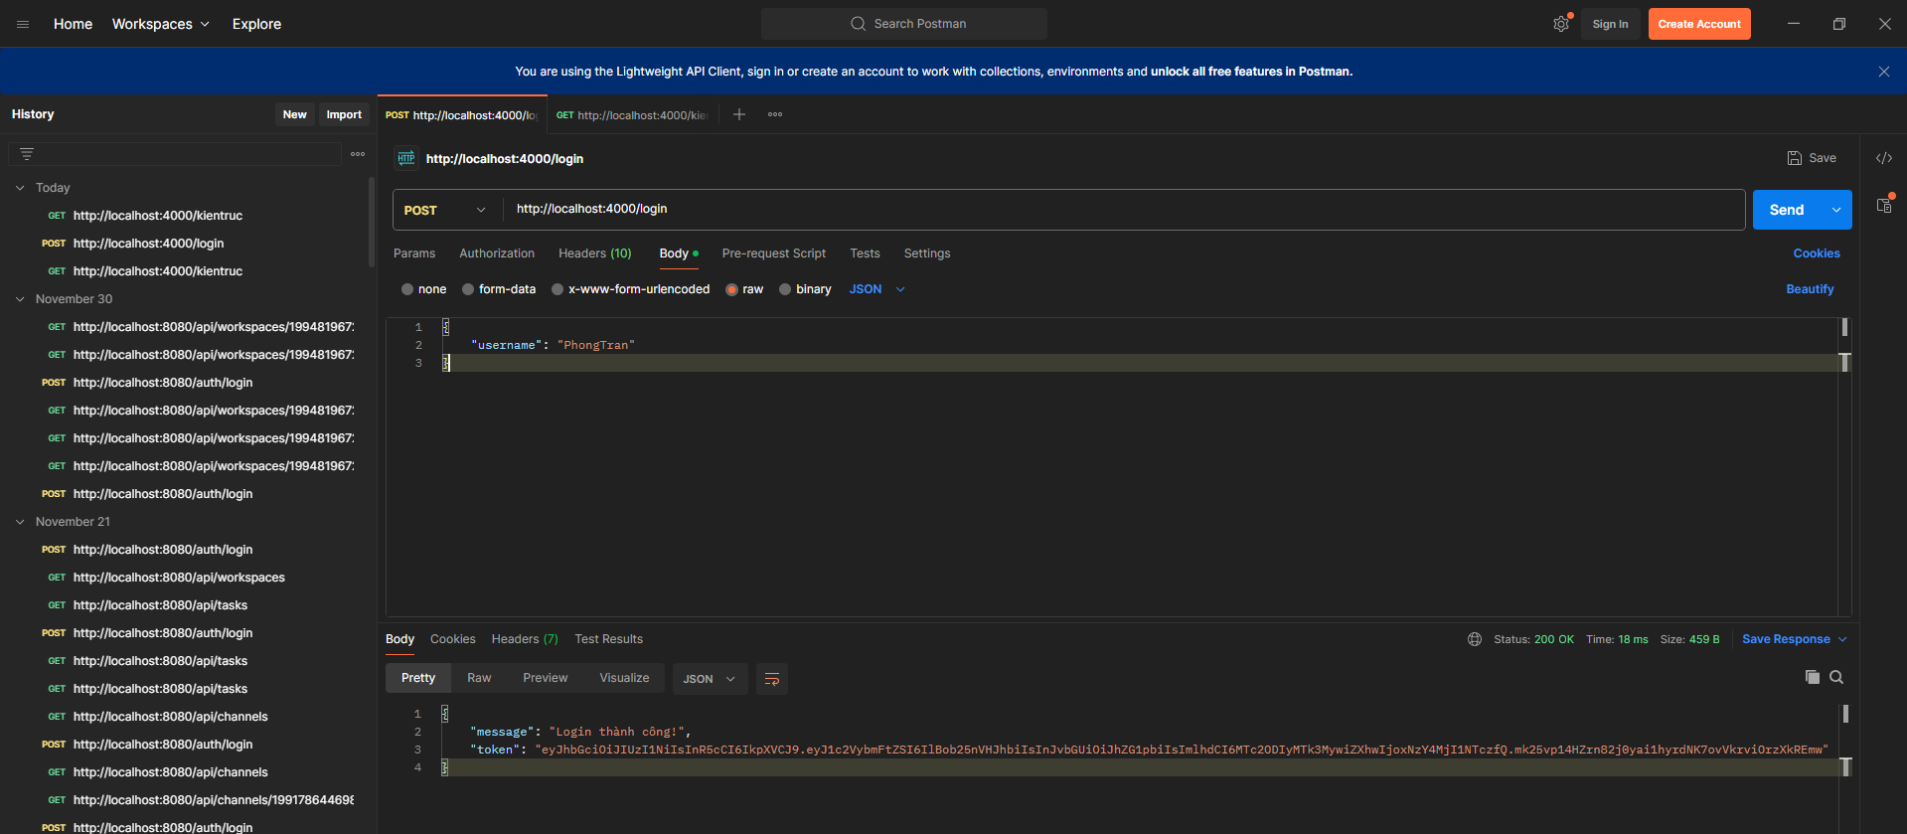
Kết quả ta được 1 token ( dùng token đó để đăng nhập )
Ta gọi phương thức GET để lấy dữ liệu
http://localhost:4000/kientruc
Sử dụng token trước đó để đăng nhập với Header là Authorization và value là Bearer `token ta được cấp’
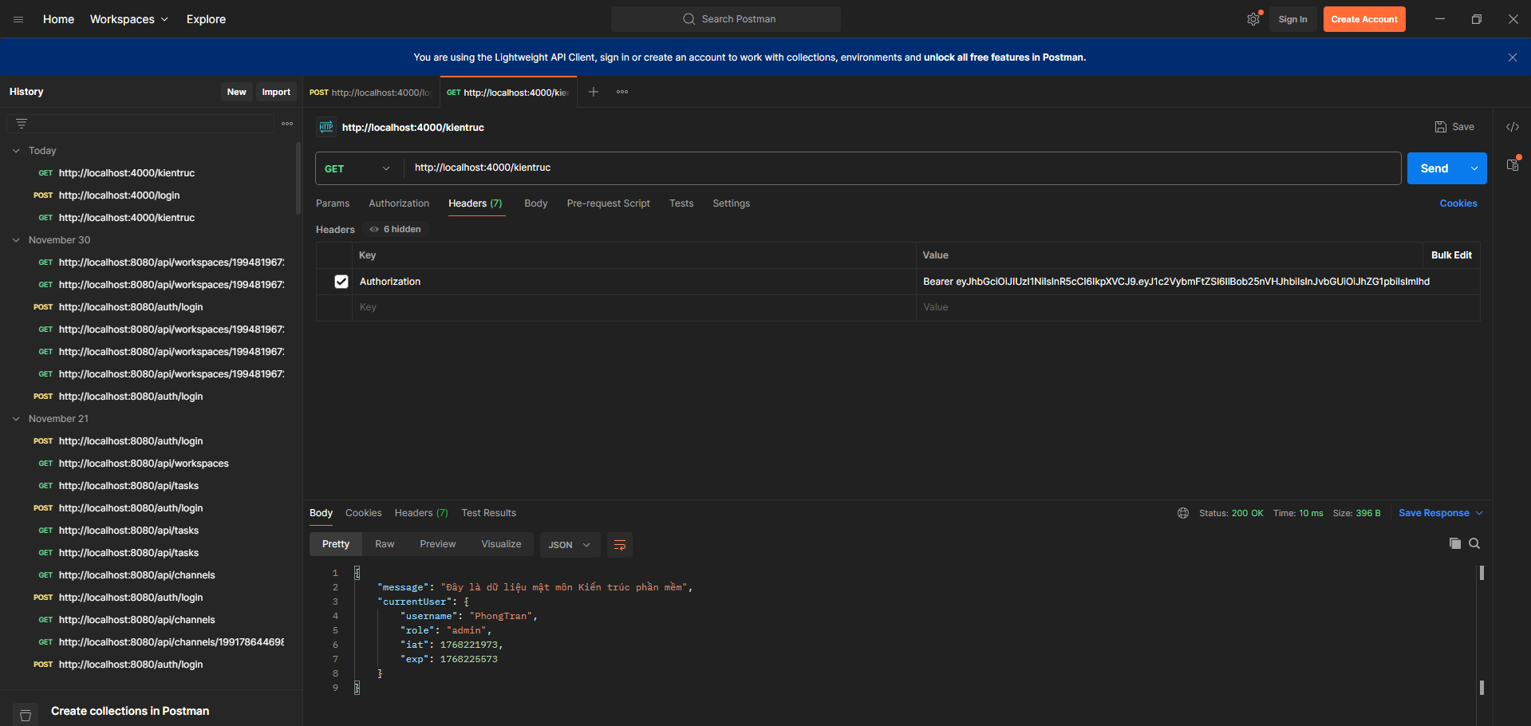
Kết quả. Ta GET dữ liệu thành công.

